Roy Buchanan  Live at the Lonestar Café  New York City  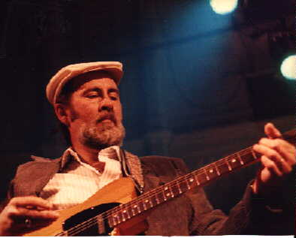  10/04/83  1) 1841 Shuffle  2) Nighttrain  3) Big City  4) Turn Me Loose  5) Mystery Train  6) Peepin’ And Hidin’  7) Folsom Prison  8) Roy's Bluz  9) I'm Left, You're Right  10) Walk Don't Run  11) Country Pickin’  12) Sweet Dreams  13) Suzy Q  14) Green Onions  15) The Messiah Will Come Again | 1) Hot Cha  2) Honky Tonk  3) My Baby Left Me  4) After Hours  5) Lonesome Fugitive  6) Big River  7) The Adventures Of Brer' Rabbit And Tar Baby  8) Johnny B. Goode  9-10) Roy's Bluz  11-12) Money Honey  13) Hey Joe  14) Amazing Grace  15) Big City  16) 1841 Shuffle  